

国泰新点软件股份有限公司
地址：江苏省张家港市江帆路8号（http://www.epoint.com.cn）
电话：0512-58188000 传真：0512-58132373

包头开标大厅系统

投标人操作手册

V1.0
目录

一、 系统前期准备 3
1.1、 驱动安装说明 3
1.1.1、 安装驱动程序 3
1.2、 检测工具 6
1.2.1、 启动检测工具 6
1.2.2、 系统检测 6
1.2.3、 控件检测 7
1.2.4、 证书检测 7
1.2.5、 签章检测 8
1.3、 浏览器配置 9
1.3.1、 Internet选项 9
1.3.2、 关闭拦截工具 12
二、 开标大厅 13
2.1、 登录 13
2.2、 项目列表页面 14
2.3、 进入开标大厅 14
2.4、 等待开标 15
2.5、 公布投标人 17
2.6、 查看投标人名单 17
2.7、 投标人解密 18
2.8、 招标人解密 19
2.9、 批量导入 19
2.10、 唱标 20
2.11、 开标结束 20
2.12、 语音异议 21
2.13、 文字异议 24

修订记录
版本 | 修改日期 | 修改内容 | 修改人 | 备注
V1.0 | 2020-4-28 | 初稿所有章节 | 陈熠

系统前期准备

驱动安装说明

安装驱动程序
1、双击安装程序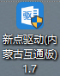，进入安装页面。
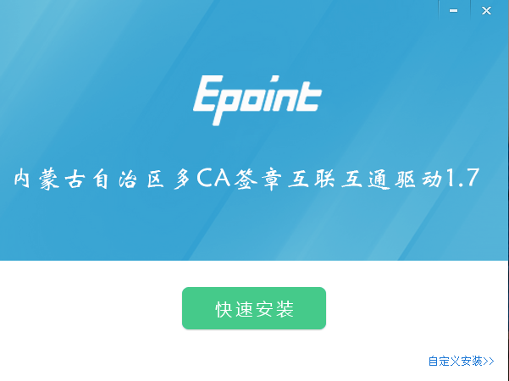
注：在安装驱动之前，请确保所有浏览器均已关闭。
2、点击“自定义安装”，打开安装目录位置。
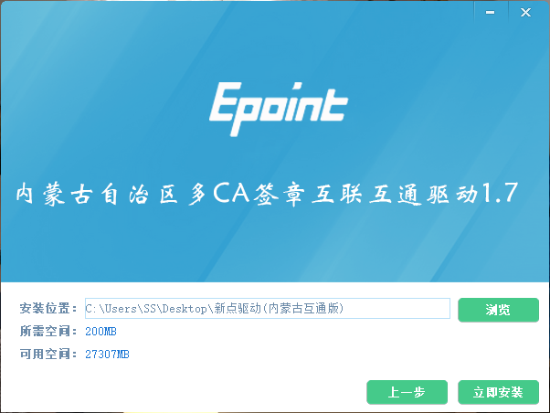
如果不点击“自定义安装”，点击“快速安装”按钮，则直接开始安装驱动，安装位置默认。
3、选择需要安装的目录，点击“立即安装”按钮，开始安装驱动。

4、驱动安装完成后，打开完成界面。
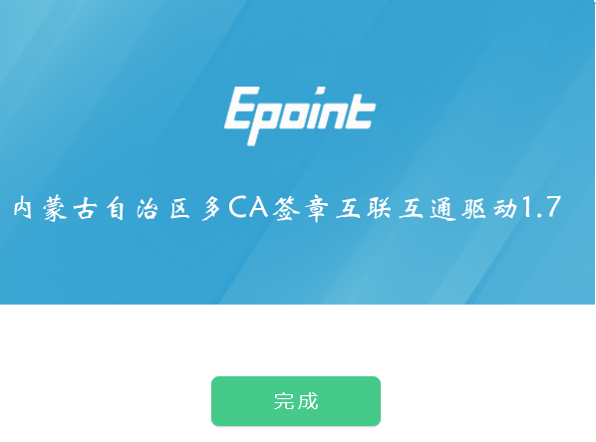
5、点击“完成”按钮，驱动安装成功，桌面显示图标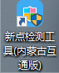。

检测工具

启动检测工具
用户可以点击桌面上的新点检测工具图标来启动检测工具。

系统检测
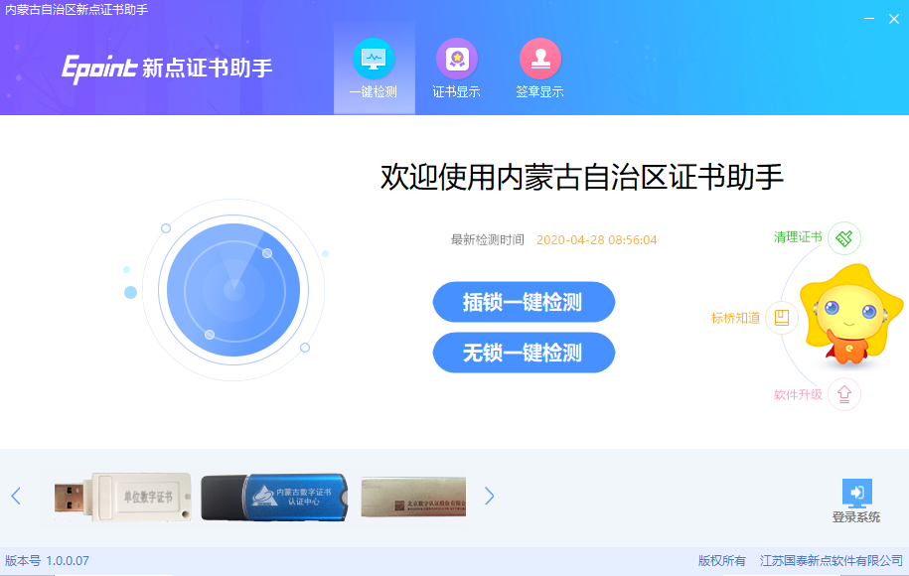
该页面主要是进行可信任站点的设置。
如果没有设置成功，请点击设置按钮即可。

控件检测
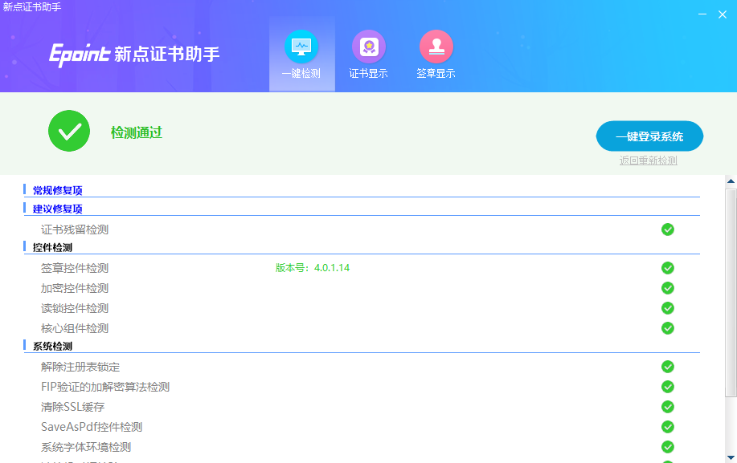
如果以上都是打勾，系统所需要控件都安装完毕了。
其中证书Key驱动，需要把您的证书Key插好以后才可以检测出来。

证书检测
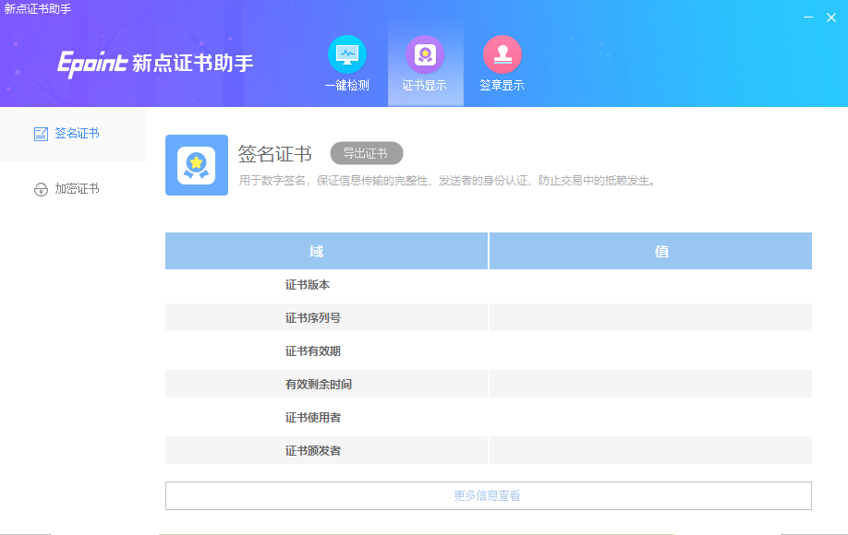
用户可以点击“立即检测”按钮，选择证书，点击“确定”按钮，输入口令，可以检测该证书Key是否可以正常使用。
如果“证书检测结果”中显示证书状态正常，则表示您的证书Key是可以正常使用的。

签章检测
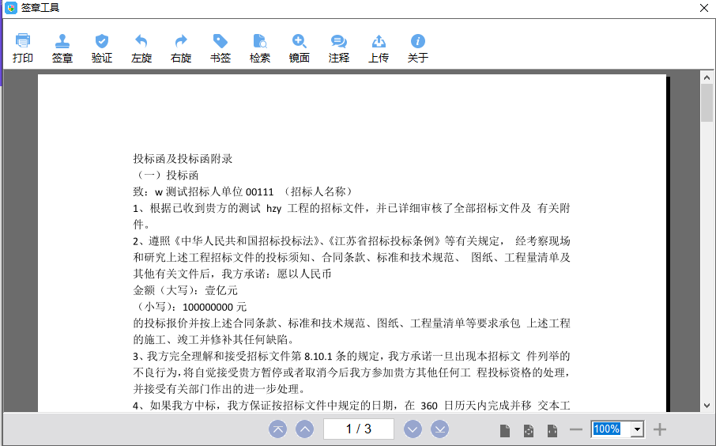
此页面是用于测试证书Key是否可以正常签章，请点击，在出现的窗口中，选择签章名称和签章类型，并输入您的证书Key的密码，点击确定按钮。

如果能成功加盖印章，并且有勾显示，则证明您的证书Key没有问题。
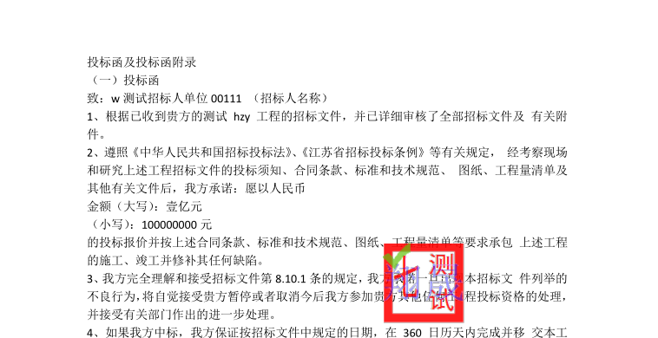
如果出现其他的提示，请及时和该项目CA联系。

浏览器配置

Internet选项
为了让系统插件能够正常工作，请按照以下步骤进行浏览器的配置。
1、打开浏览器，在“工具”菜单→“Internet选项”
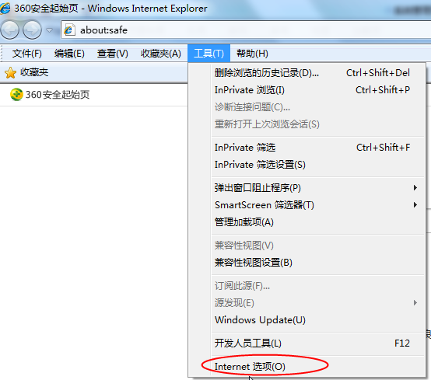
2、弹出对话框之后，请选择“安全”选项卡，具体的界面如下图：
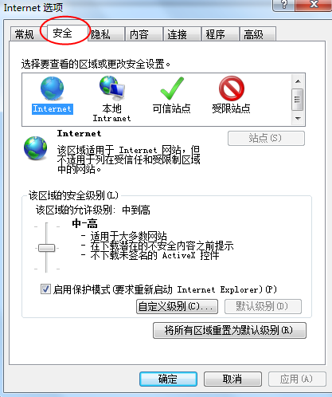
3、点击绿色的“受信任的站点”的图片，会看到如下图所示的界面：
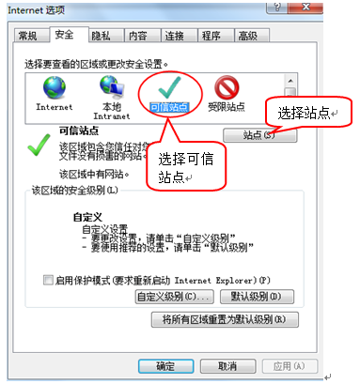
4、点击“站点” 按钮，出现如下对话框：
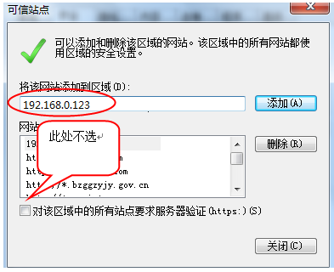
输入系统服务器的IP地址，格式例如：192.168.0.123，然后点击“添加”按钮完成添加，再按“关闭”按钮退出。
5、设置自定义安全级别，开放Activex的访问权限：
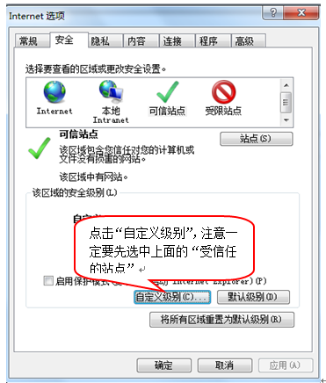
会出现一个窗口，把其中的Activex控件和插件的设置全部改为启用。
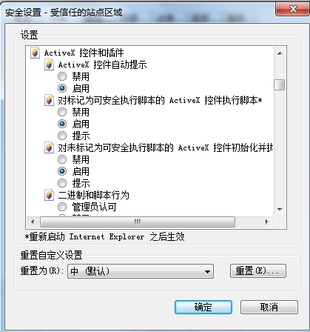
选择启用（共5个ActiveX）
文件下载设置，开放文件下载的权限：设置为启用。
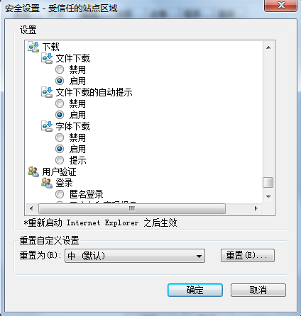

关闭拦截工具
上述操作完成后，如果系统中某些功能仍不能使用，请将拦截工具关闭再试用。比如在windows工具栏中关闭弹出窗口阻止程序的操作：
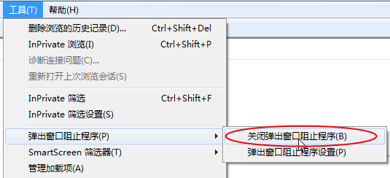

开标大厅
开标大厅主要提供给各类投标人使用，实现投标人登录、查看今日项目、查看开标过程、解密等功能。
  - 登录
功能说明：投标人登录系统。
http://www.btggzyjy.cn/BidOpening/bidopeninghallaction/hall/login
前置条件：投标人在业务系统注册过，且审核通过。
操作步骤：
- 打开登录页面，如下图：
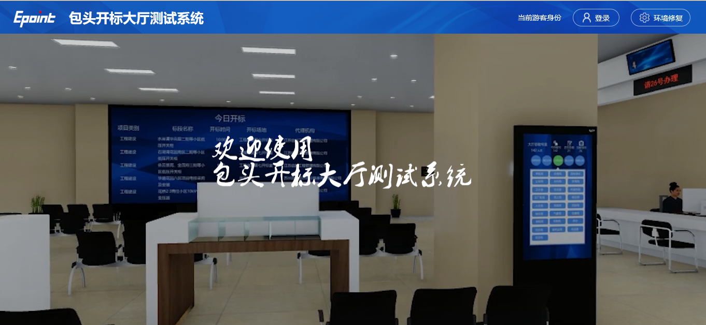
2、点击“登录”，在左侧选择“投标人”身份，插入CA锁，输入密码后，点击“登录”：
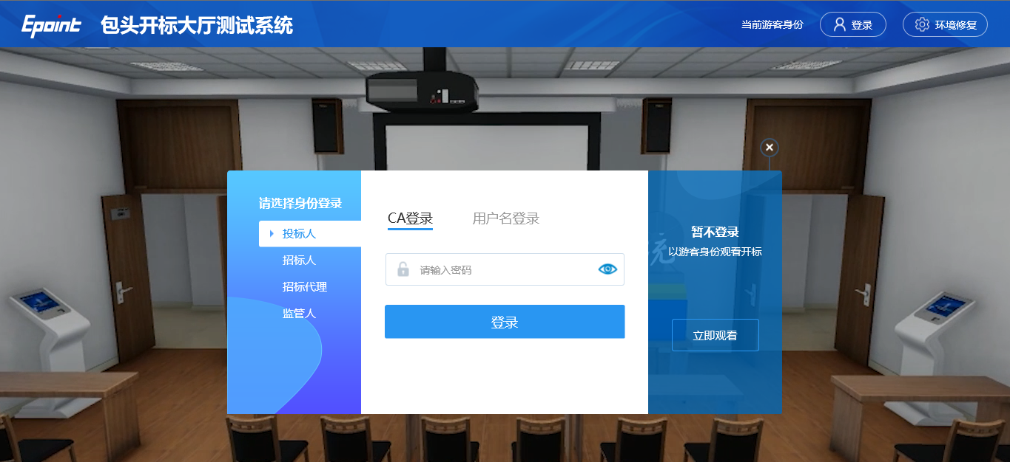
  - 项目列表页面
功能说明：投标人登录之后可以看到当前投标人今日开标标段。
前置条件：当前投标人今天有开标的标段。
操作步骤：
1、右上角有“退出”按钮，点击可退出系统，中间项目列表区域右上角可根据标段名称或者标段编号查询，如下图：
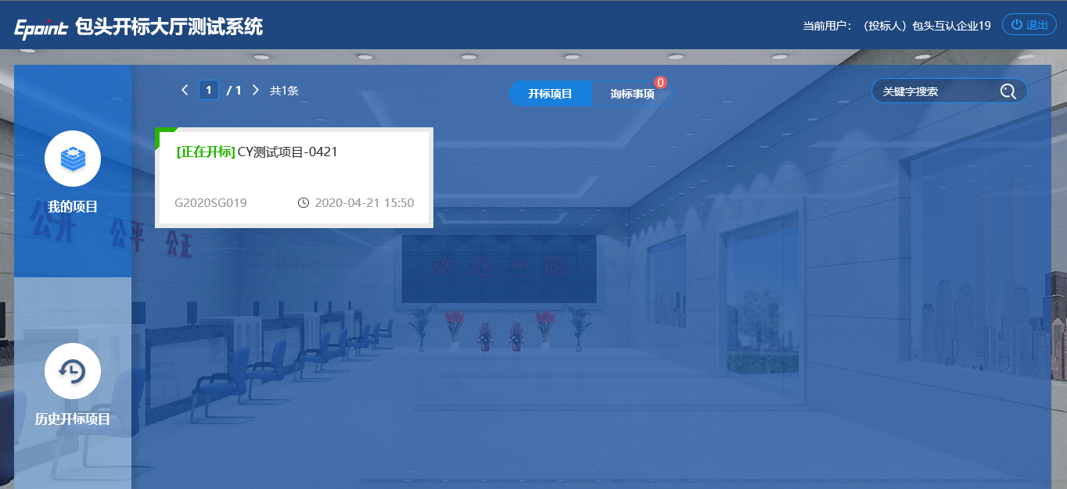
  - 进入开标大厅
功能说明：页面基本内容介绍。
前置条件：无。
操作步骤：
- 进入页面首先阅读开标流程，点击“我已阅读”进入开标大厅，点击“取消”返回项目列表页面。
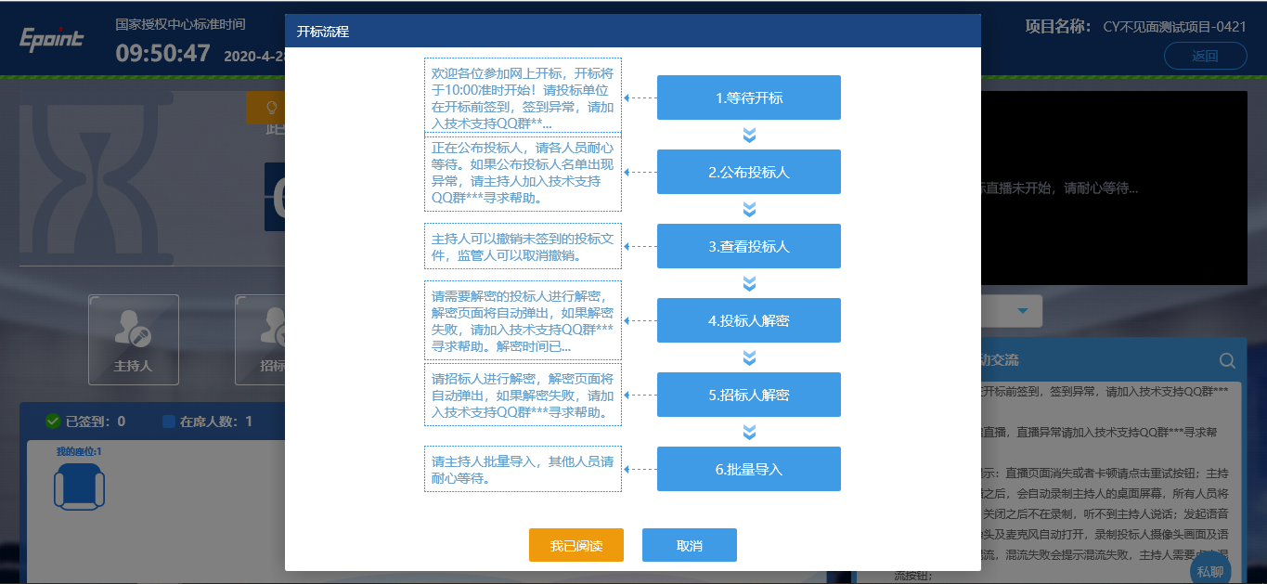
- 页面上方展示基础信息、右上方有“返回”按钮，点击返回项目列表页面；
- 左侧中间部分是开标环节展示，不同开标过程展示不同的内容；
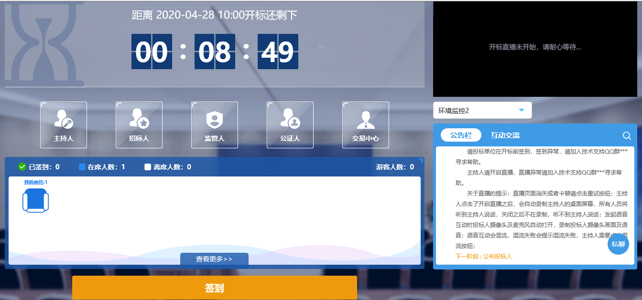
- 右侧上部分为直播，直播开标场景，主持人开启直播直接即可观看；
- 右侧下部分是公告栏，主要展示阶段信息、主持人切换视频、暂停、解密等信息；点击右上角放大镜可查看更多；
  - 等待开标
功能说明：投标人等待开标时需要签到，等候开标。
前置条件：开标时间未到。
注：1. 开标时间到了之后不能签到；
操作步骤：
- 点击下方“签到”按钮进行签到，开标前一小时可以签到。
- 签到成功之后，按钮灰化，无需再次签到，同时第一个座位图右下角出现绿色√；
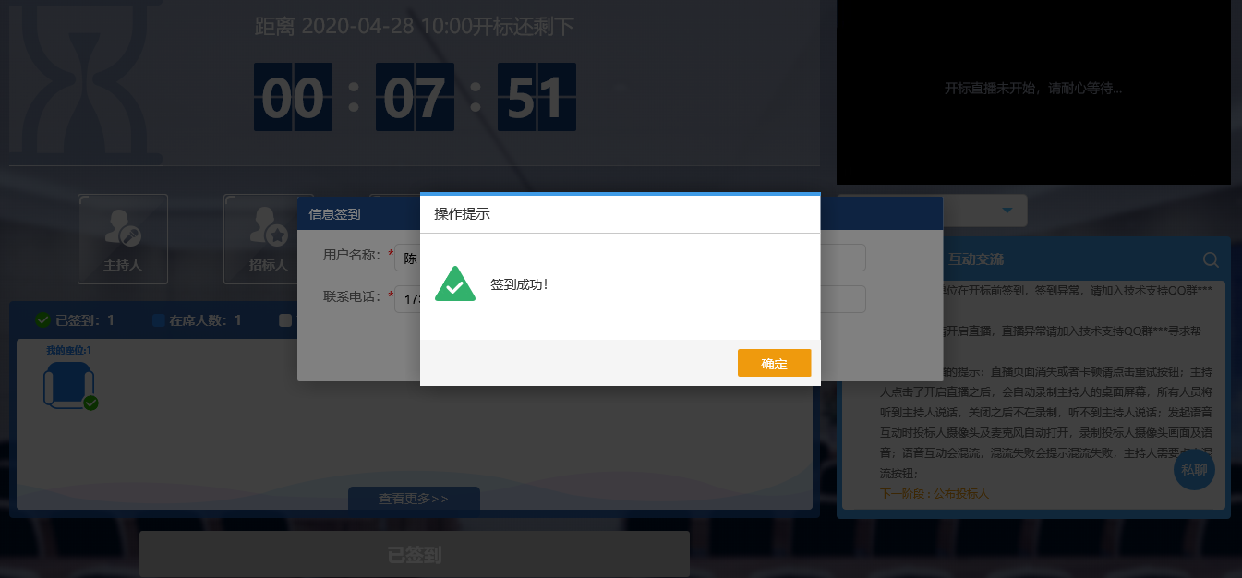
- 左侧中下方的座位图显示的是投标人签到在线情况，第一个座位是当前投标人的，蓝色代表在线，白色代表离线，有下角的√代表已签到；
在席： 离席：，已签到：
- 点击座位图下方“查看更过”，可以查看所有投标人情况；
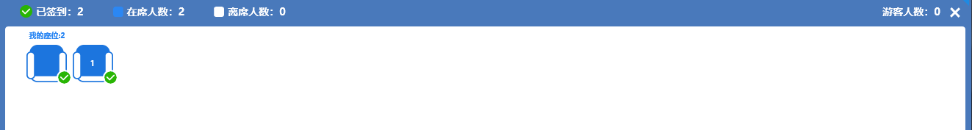
  - 公布投标人
功能说明：主持人公布投标人。
前置条件：开标时间已到。
操作步骤：无，观看即可；
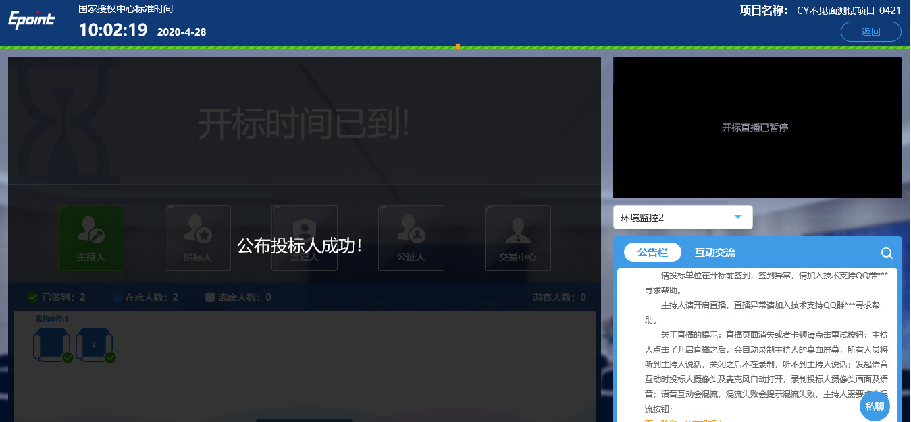
  - 查看投标人名单
功能说明：查看投标人名单。
前置条件：主持人已公布投标人。
注：最终撤销的单位无需参加后续流程；
操作步骤：
- 可查看主持人撤销的投标文件的撤销原因；
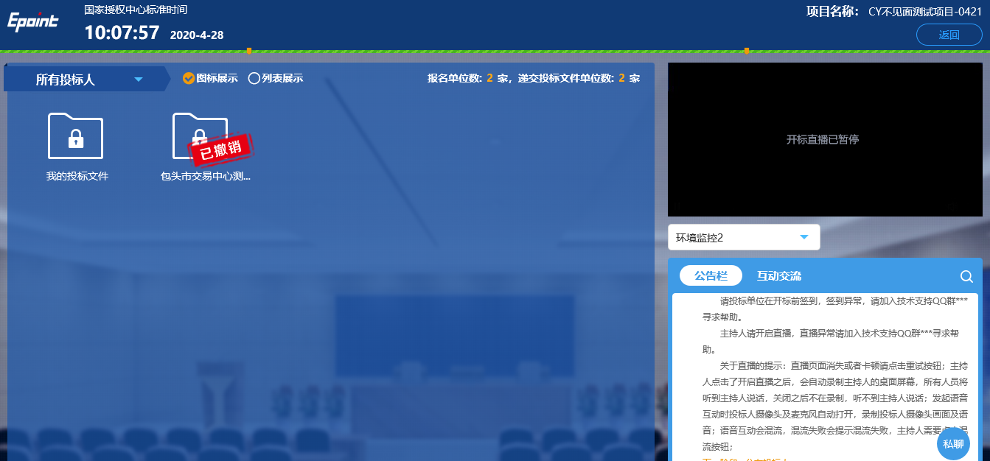
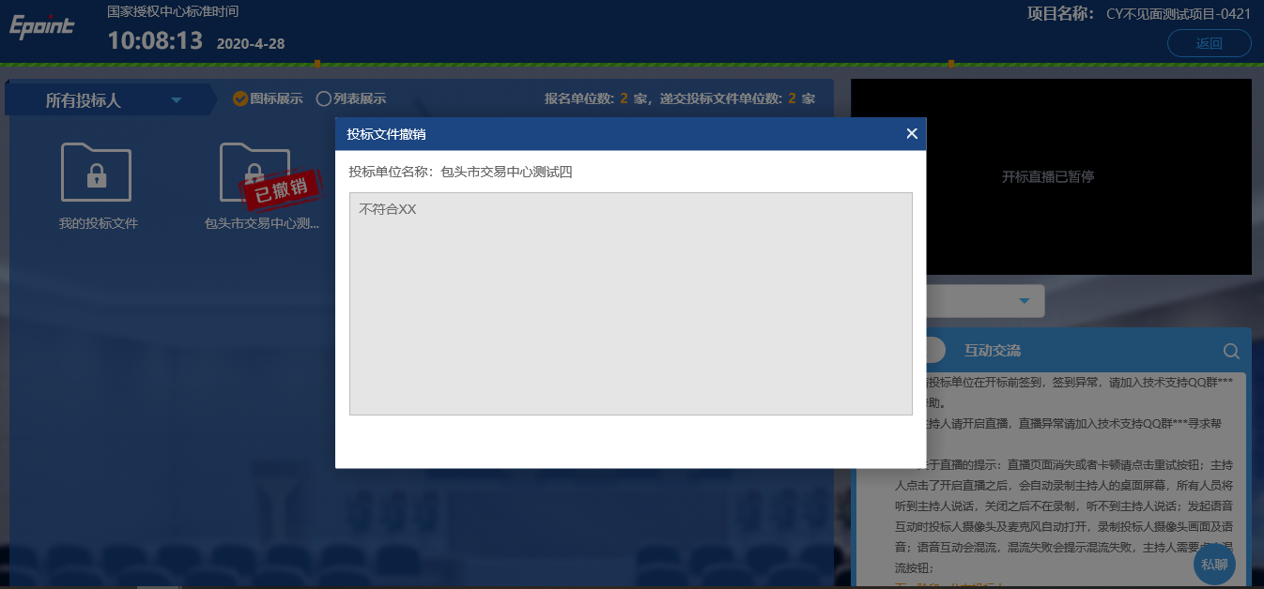
  - 投标人解密
功能说明：投标人进行解密。
前置条件：投标人公布完成。
操作步骤：
- 在解密时间内插入CA锁，输入密码，进行解密；解密时间已到不可解密；如果在解密时间内解密失败，可再次解密；
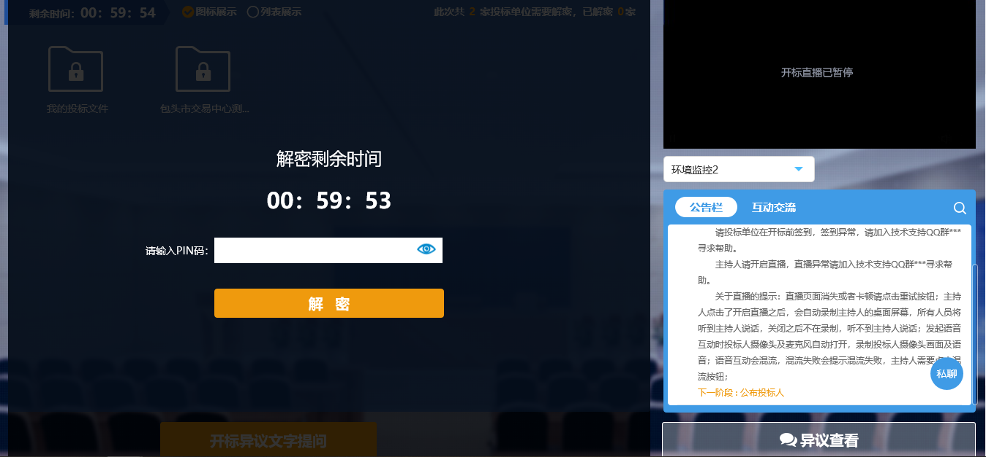
- 解密成功的单位的图标变为绿色开锁图标；
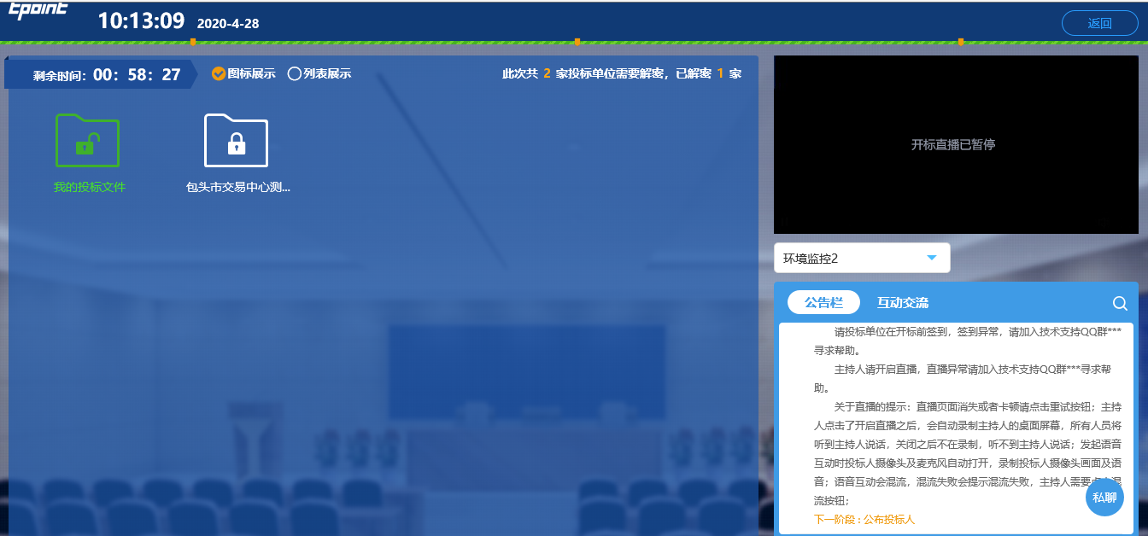
  - 招标人解密
功能说明：招标人解密。
前置条件：投标人全部解密完成，或者解密时间已到。
操作步骤：观看即可，有异议可点击 “开标异议文字提问”或“开标异议语音提问”提出异议；
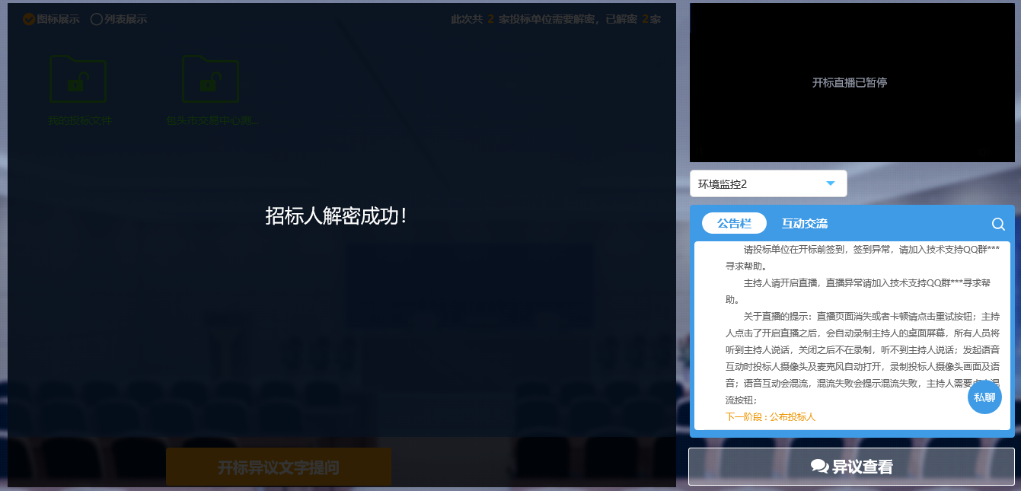
  - 批量导入
功能说明：批量导入文件。
前置条件：招标人解密成功。
操作步骤：观看即可，有异议可点击“开标异议文字提问”或“开标异议语音提问”提出异议；
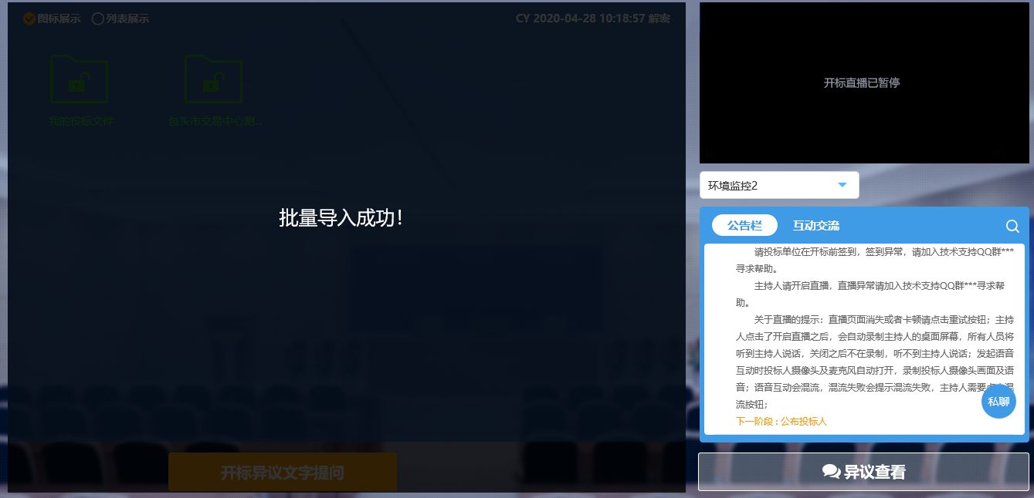
  - 唱标
功能说明：唱标。
前置条件：批量导入成功。
操作步骤：观看即可，有异议可点击“开标异议文字提问”或“开标异议语音提问”提出异议，无异议点击“对开标结果无异议请确认”按钮；
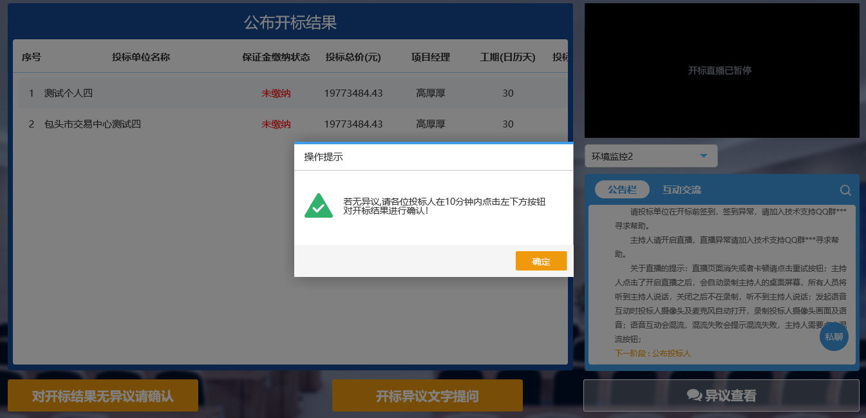
  - 开标结束
功能说明：开标结束。
前置条件：唱标结束。
操作步骤：
1、开标结束后，点击“开标评价”按钮可进行评价；
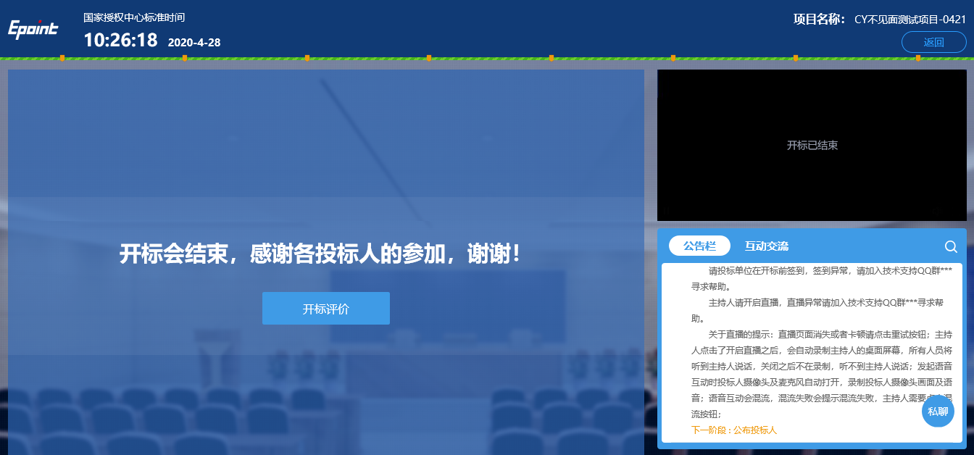
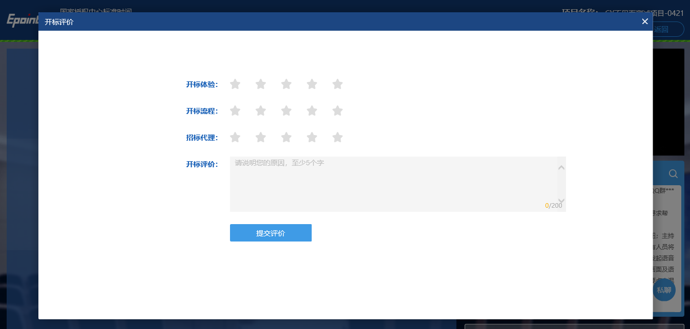
  - 语音异议
功能说明：投标人在开标过程中可以通过语音提问给主持人提问。
前置条件： 无
操作步骤：
- 点击“开标异议语音提问”发起语音提问申请；
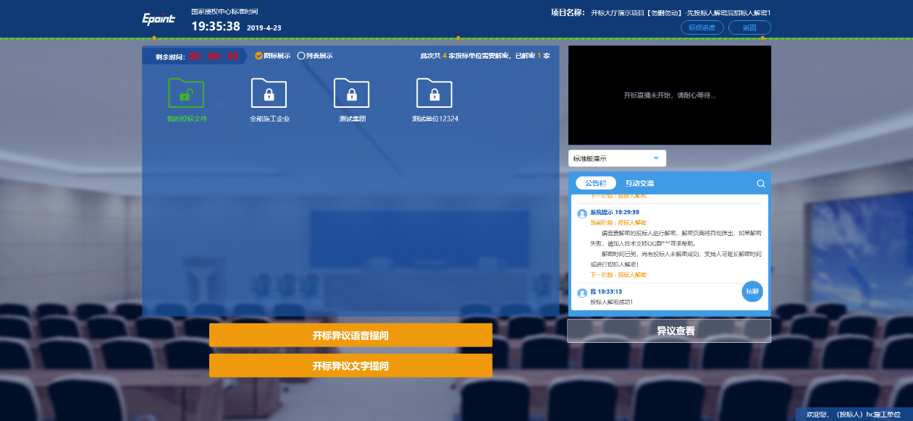
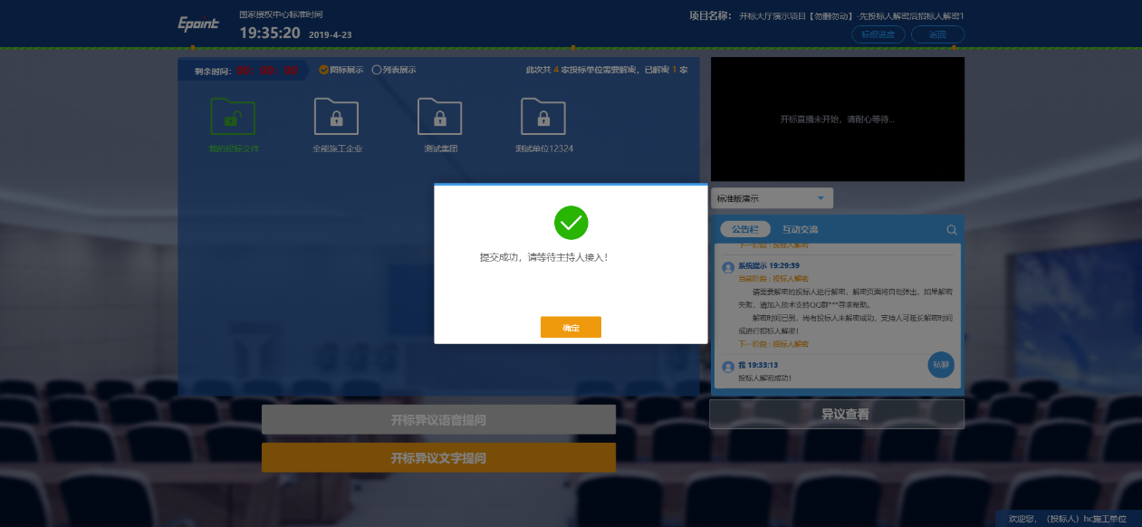
- 发起之后，按钮变为“取消当前提问”，在主持人未接通前可以取消，取消之后，或者主持人回答完毕之后可再次提问；
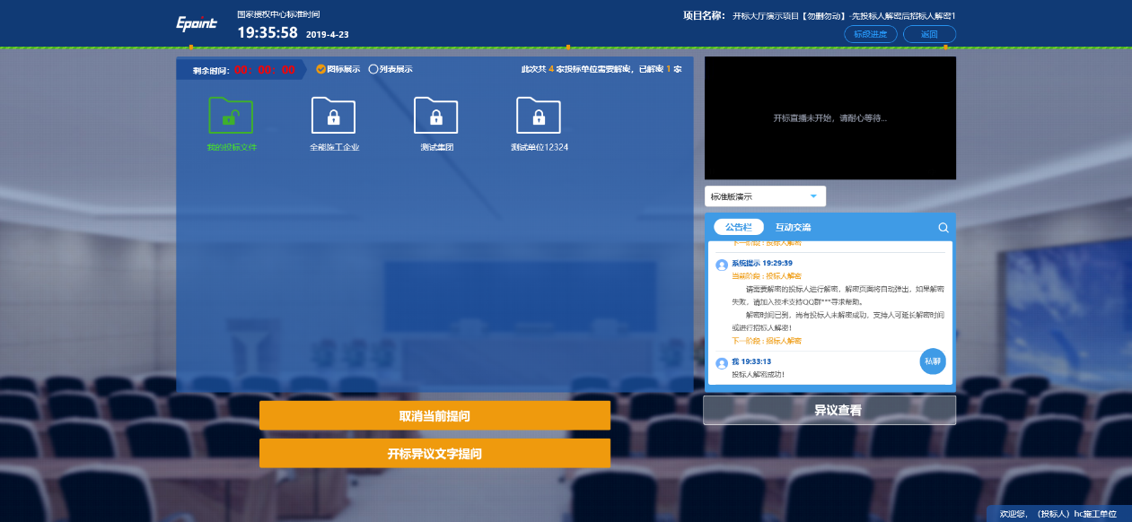
- 主持人接通后；
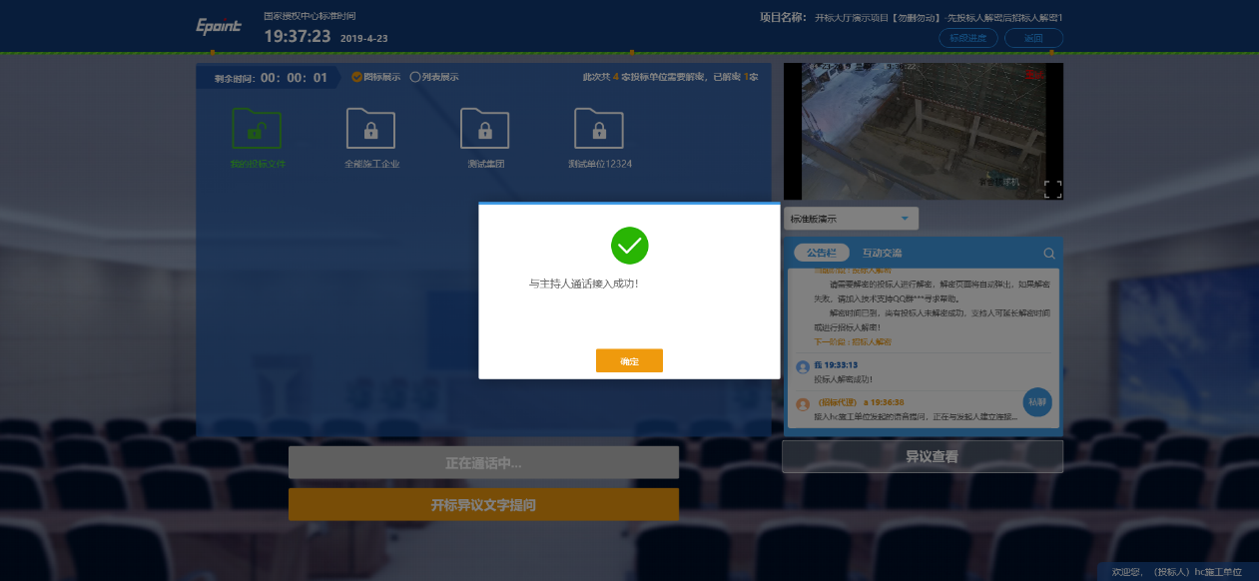
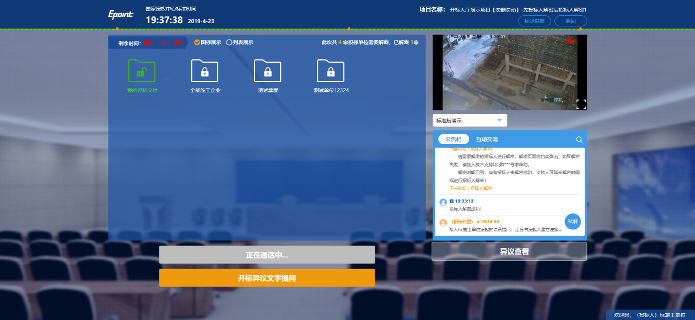
- 主持人断开后；
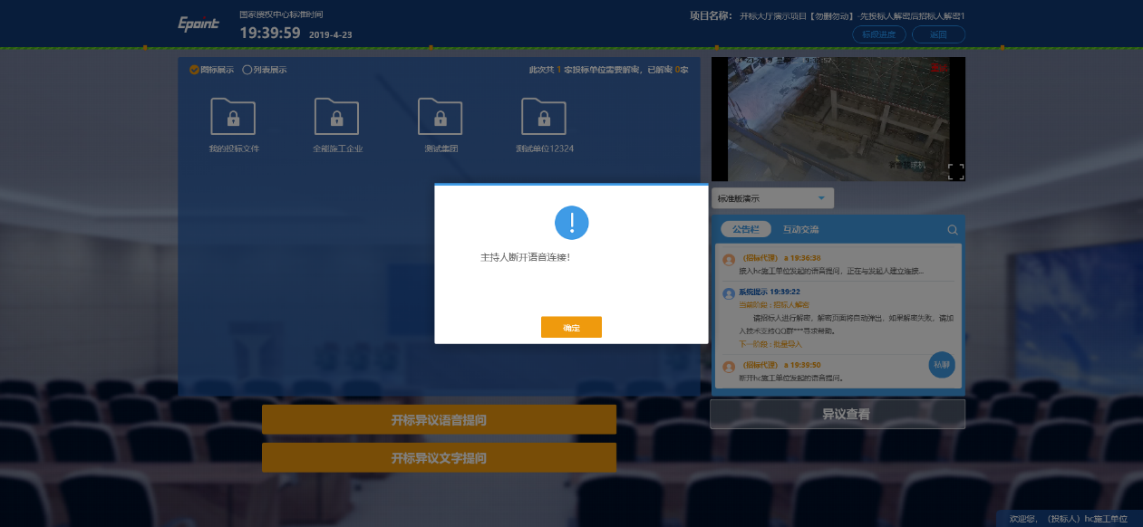

  - 文字异议
功能说明：投标人在开标过程中可以通过文字提问给主持人提问。
前置条件： 无
操作步骤：
- 点击“开标异议文字提问”发起文字提问；
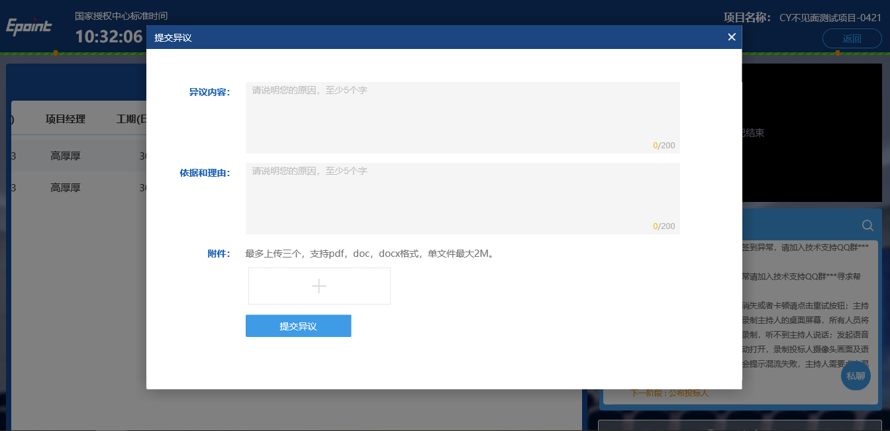
- 点击“异议查看”，可以查看自己提交的异议或者其他人的异议
